Cerise de Cayenne (Eugenia uniflora L. )
Native d’Uruguay, du Brésil, de Guyana, du Surinam et de Guyane française, le cerisier de Cayenne se cultive aujourd’hui dans toutes les zones tropicales et subtropicales.
Cet arbuste ou arbre ornemental étale ses branches grêles jusqu’à 7 m de haut. Ses feuilles ovées à lancéolées sont simples et opposée. Jeunes, elles ont une teinte rougeâtre puis arborent un beau vert lustré. La fleur blanche, solitaire ou en petite grappe, donne une cerise pendante un peu aplatie, à 8 côtes saillantes. Sa peau fine et verte devient rouge écarlate à maturité voir marron selon le type cultivé. La pulpe molle et juteuse possède une amertume légère mêlée d’acidité. Elle renferme une grosse graine.
Aux Antilles françaises, elle s’apprécie crue mais bien mûre sinon son astringence domine. Au Brésil, son jus fermenté sert à la confection de vin, vinaigre ou liqueur. Epépinée puis saupoudrée de sucre et mise au frais, elle perd son âpreté et s’utilise comme une fraise.
Famille : Myrtacées
Nom de l'arbre : Cerisier de cayenne
Floraison : Avril à juillet
Fructification : Avril à juillet
Dimension du fruit : De 1,5 à 3 cm de diamètre
Autres noms : Surinam cherry, brasilian cherry (anglais) ; Cereza de Cayena (espagnol) ; Siriz kot, pitanga (créole)
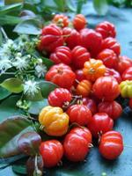Fruits et fleurs
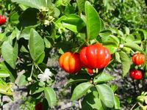Fruits et fleur
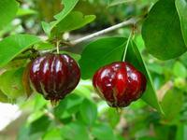Fruit (variété rouge sombre)
Texte et images extraits du livre 'À la découverture des fruits des Antilles', par Fabrice LE BELLEC (1) et Valérie LE BELLEC (2) , avec l'aimable autorisation de PLB Éditions(3)
PLB Éditions, 2004, 128p. (ISBN 2-912300-77-0)
(1) lebellec@cirad.fr ; (2) wiphytoservices@wanadoo.fr ; (3) plbeditions@wanadoo.fr
Source : http://caribfruits.cirad.fr/fruits_des_antilles/cerise_de_cayenne

